INFORME DE EVIDENCIAS DE CD 283-2024 ANDRES RAFAEL RAMOS CABRALES MES DE JUNIO
EVIDENCIA No. 1 (Se anexa a este archivo Tabla Actualizada del Comité Editorial) Captura de pantalla de envío correo
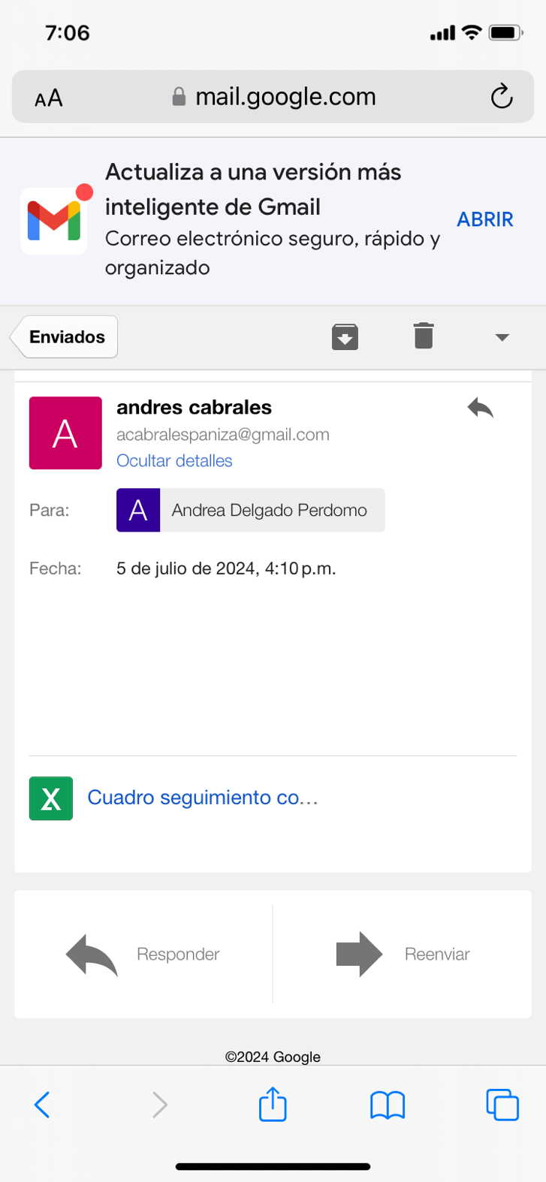

EVIDENCIA No.2. Se hizo efectivo el inicio de la instalación del “Árbol de los derechos en sede Montería “.
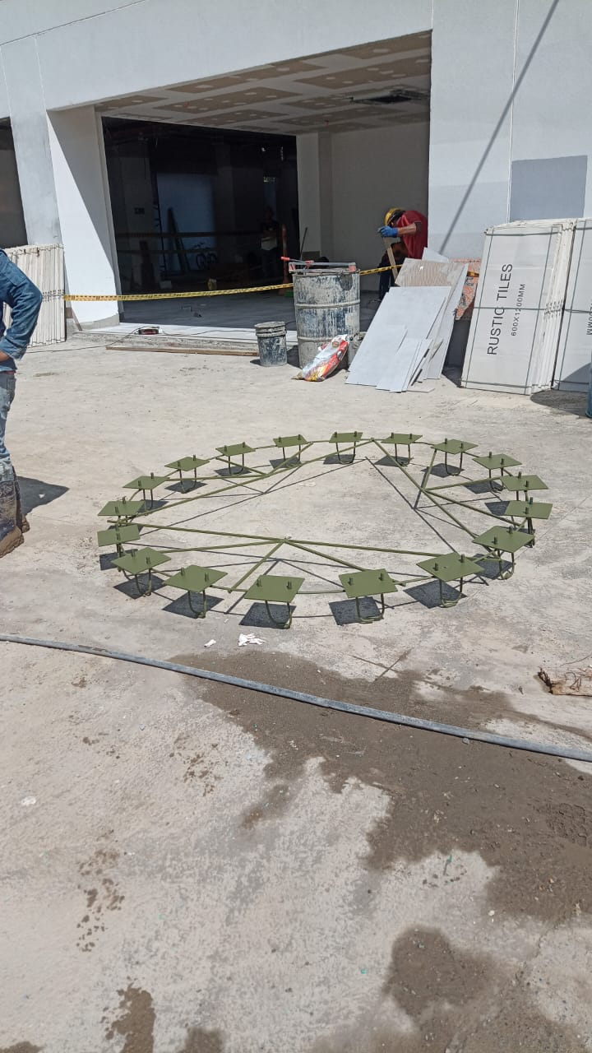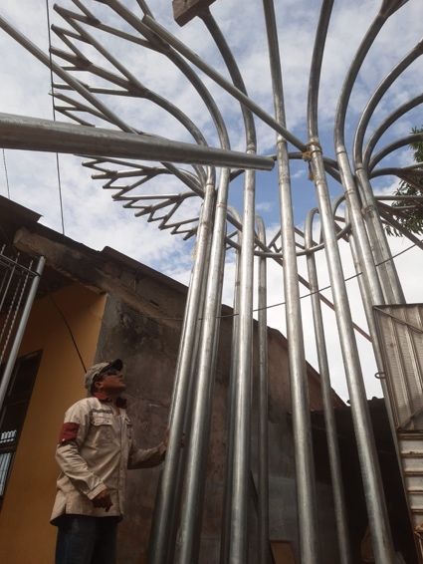

EVIDENCIA No.3. Se envía muestrearía de Mural.
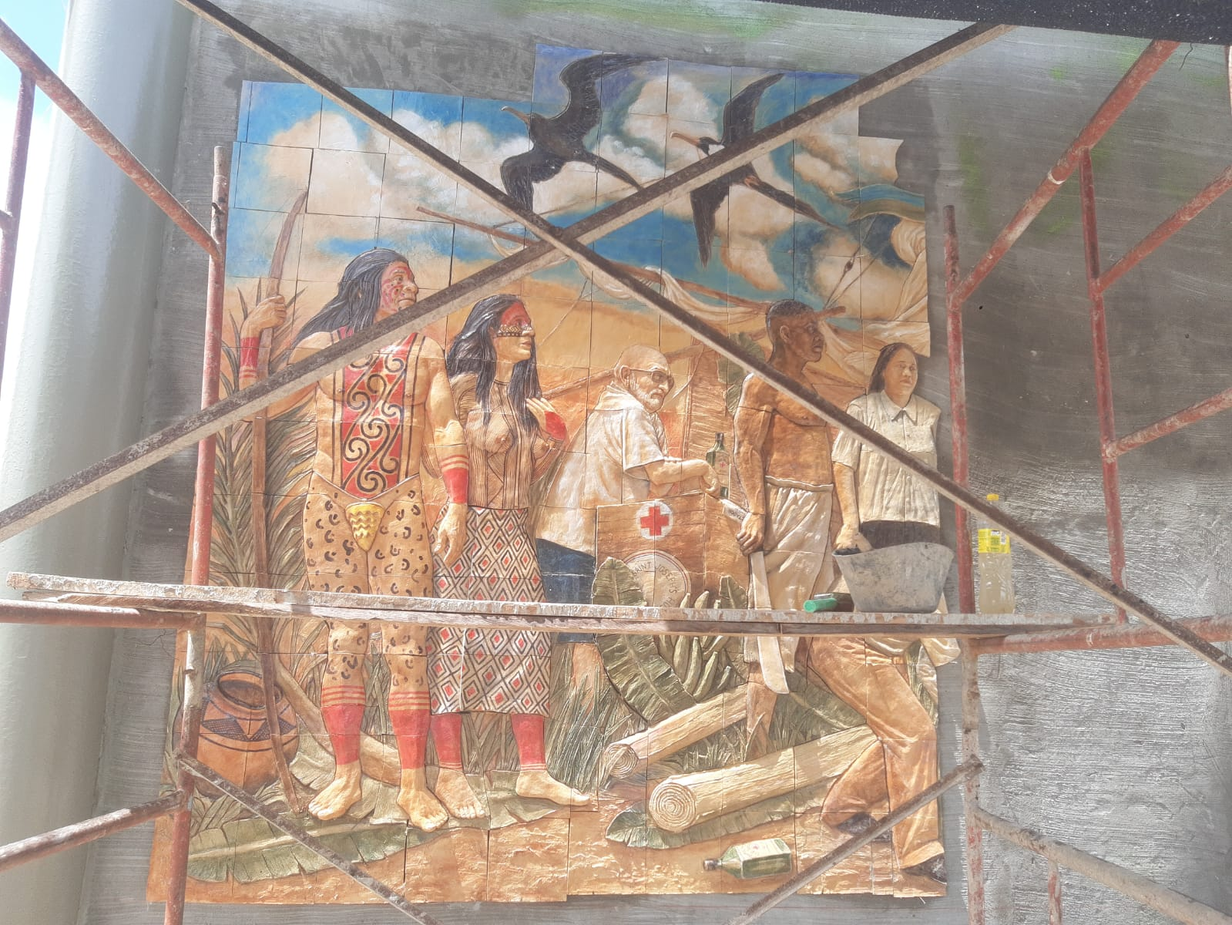
EVIDENCIA No.4. Se Anexa Formulario F68-y evidencias de las actividades desarrolladas.

EVIDENCIA No.5. Planilla de seguridad social mes de JUNIO


